# UiPath怎么对Excel表格进行颜色设定

UiPath.Excel.Activities.ExcelSetRangeColor

使用Color变量更改指定单元格或单元格范围的颜色。只能在Excel Application Scope活动中使用。

举例：利用UiPath将下表中语文不及格的学生标为黄色

首先需要遍历循环表并判断“成绩”这一列是否小于60，然后对其进行颜色设定。UiPath过程如下：

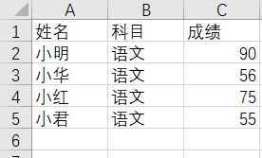

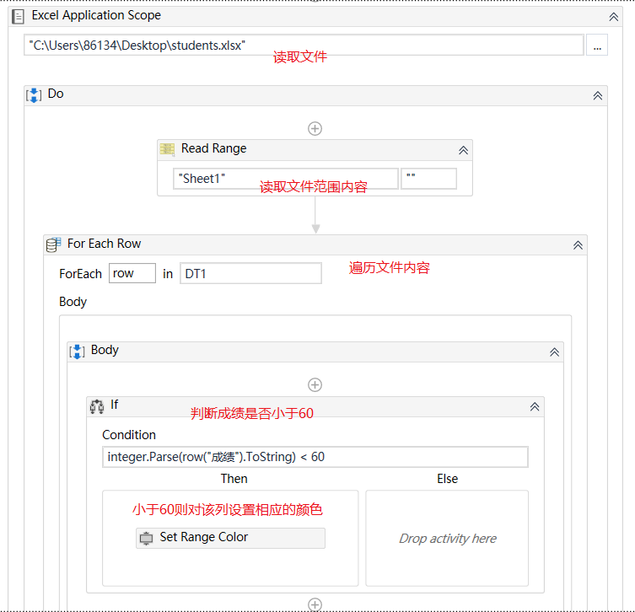

执行完的结果如下：

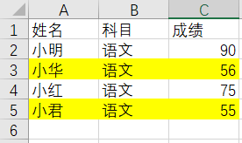

Set Range Color中的设置如下:

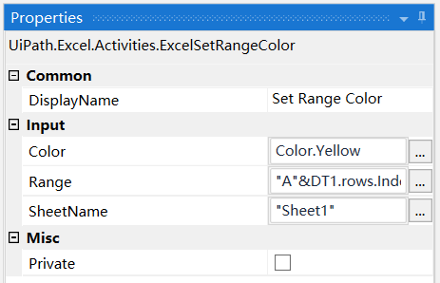

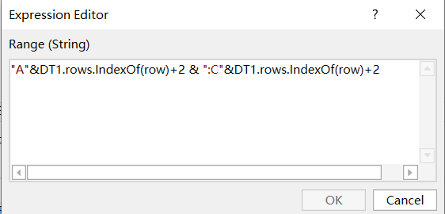

每种颜色对应的RGB值可以直接百度，将你想要的颜色RGB值放进ser range color的参数中就可以实现。

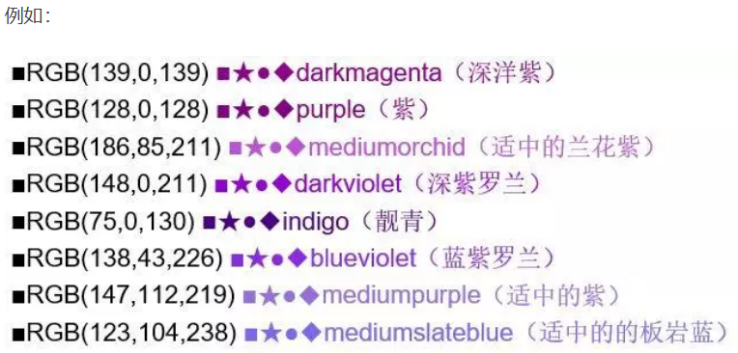

除了RGB值以外，第二种方法是可以直接用color name，如下：

